國立清華大學103學年度網球系際盃
競賽規程

- 主旨：促進校際間情誼交流，推動網球運動風氣、切磋球技，增進運動參 與，並養成健康活力的體魄。

- 主辦單位：清華大學體育室。

- 承辦單位：清華大學網球隊。

- 活動時間：民國104年5月29日(五) 晚上六點至晚上十點、30日(六) 早上九點至下午六點。

- 活動地點：清華大學網球場。

- 參加對象：清華大學在學學生及教職員。

- 報名方法：即日起至5月15日(五)23:59止，將報名表（附件一）寄至edv4326@gmail.com。

- 報名及收費：每隊報名費1200元整。請於5/18(一)中午12:10~13:30至小吃部野台繳交，或先行繳交給校隊負責人。並於同日14:00公開抽籤並於隔日公布籤表及賽程。

- 比賽方式：

- 採三點雙打，當男生遇到非校隊女生，則不論非校隊女生人數，每局可要求讓1分(每局由0 : 15開始)。

- 各隊校隊成員只能上場一點，該點人數不限，而具備網球體保生資格者，則該點搭檔必須為非校隊者，校隊成員資格由網球隊認定。

- 各系報名隊伍不限，成員最多8人，該系教職員可參加，非本系教職員不得以該系名義參賽。

- 競賽細則：

- 本比賽採雙淘汰制。如隊數不足大會有權將比賽改為循環賽制。
- 預賽採No-AD制，每場比賽以一盤6局決勝局制。
- 採用中華民國網球協會審定之最新網球規則及球賽行為準則。
- 採用Slazenger Championship 比賽用球。
- 比賽地點於國立清華大學室內網球場及室外網球場。
- 參賽者須於比賽前十分鐘向競賽組報到，比賽開始唱名逾十分鐘未到，以棄權論。
- 請攜帶貼有本學期註冊章之學生證以備隨時查驗，違者不准出場比賽。
- 選手身份問題應於該場比賽前向該場裁判提出，方屬有效。
- 參賽者應遵守規則，服從裁判，如有代打，經查證屬實後，不得再參加本賽事，裁判有停止其比賽權。
- 凡比賽發生非規則或本規程中無明文規定之問題，則由賽會決定之，其判決為最終決定。
- 為了賽程順利進行，場地安排得由賽會隨時視情況調度，參賽者不得異議。
- 參加比賽之選手須穿著運動服裝出賽。
- 參加比賽之選手必須保證身體健康可參加劇烈運動者。
- 於賽事中表現良好之參賽者，可作為參與校隊練習之依據。
- 請自備球拍，並提早熱身，競賽組不提供球拍。
- 請參賽選手帶著一顆熱血的心與健康的身體參加比賽。
- 競賽細則以大會認定為準。

聯絡人：李子豪 手機0933-903-951 信箱：edv4326@gmail.com

P.S.
Q：什麼是No-Ad制？
A：No-Ad制是指雙方選手在該局的得分為40：40時，接發球方選邊接發，該分得分者，即拿下該局。（同時是發球方的局點，也是接發球方的破發點）。

附件一
國立清華大學103學年度網球系際盃
報名表

隊伍名稱：
編號 | 姓名 | 系級 | 手機 | E-mail(僅需隊長)
1
2
3
4
5
6
7
8
P.S.請將寄信標題設為：網球系際盃報名表─隊伍名稱。

103學年度清大網球系際杯在5/29~5/30展開，這次總共有七隊參賽
籤表如下

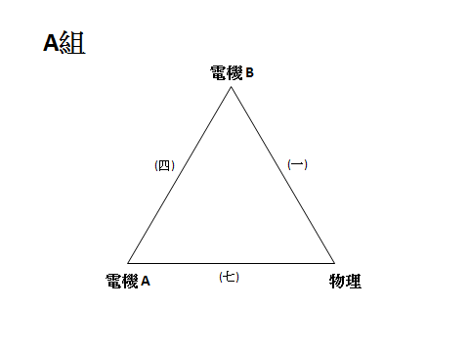
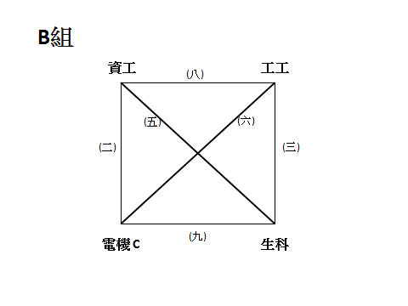
經過循環賽的激戰，出線的隊伍分別是：電機A 、物理、工工、資工四組。
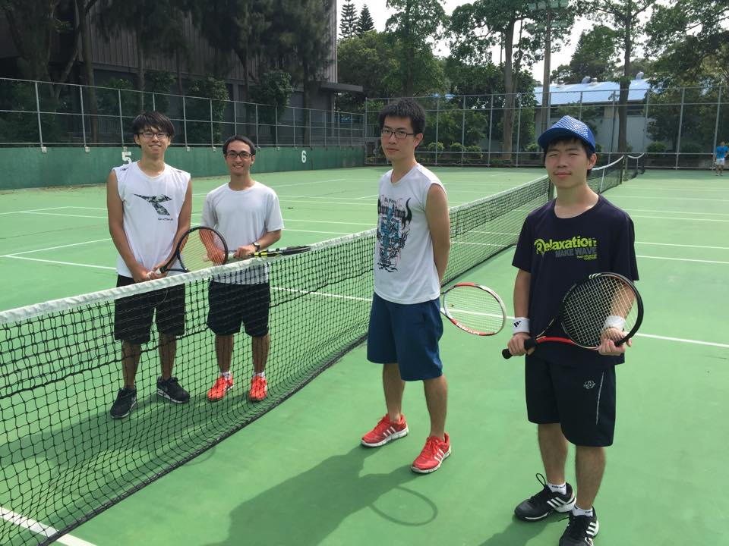
↑兩組對手賽前的合照
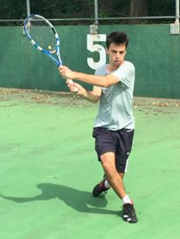
↑資工系Paul的精彩反拍
大太陽下，每組人馬都展現精采的專注度，平時系隊的練習都可以在系際杯一展長才。
最後的競賽成績分別是:
冠軍:物理系
亞軍:電機系A隊
季軍:資工系
殿軍:工工系
賽後大會也頒發獎品謝謝各位選手的參與與努力(依序排名頒獎並留念)
希望明天大家還可以以球會友共襄盛舉!
